青江菜合理化施肥暨健康管理田間成果觀摩會議程
附件一
一、時間：104年8月27日(星期四)上午9時30分
二、地點：雲林縣西螺鎮程珀鈞農友田區（詳見附圖）
時 間 | 題 目 | 講師/主持人
09：30～10：00 | 報到 | 臺南場、西螺鎮農會
10：00～10：15 | 長官及來賓致辭 | 王仕賢 場長  廖錦富 總幹事
10：15～10：30 | 心得分享 | 程珀鈞 農友
10：30～10：50 | 合理化施肥 | 臺南場 林經偉
10：50～11：10 | 病蟲害防治及安全用藥 | 臺南場 陳昇寬
11：10～11：40 | 田間觀摩 | 臺南場
11：40～12：10 | 綜合座談 | 王仕賢 場長  廖錦富 總幹事

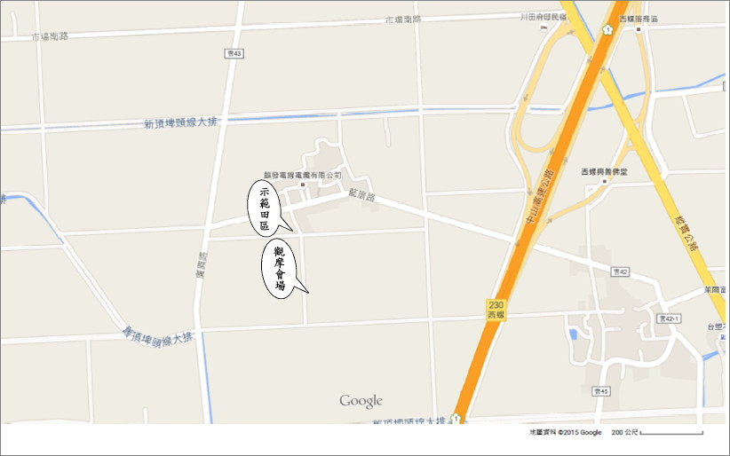
青江菜合理化施肥暨健康管理田間成果觀摩會交通路線圖

